# 背景及现状

## 1.1 课题背景及意义

煤矿水仓位于矿井下同一水平各处水的流经通道的末端，担负着沉淀水中煤粉及杂质的作用。正常作业状态下煤粉及杂质不断在水仓沉积，被淤满后必须及时清空待用，否则可能会影响矿井的正常排水，甚至导致淹井等重大事故。

水仓是由水仓通道和主、副水仓组成的，是矿井涌水的储存巷道，还起着澄清污水的沉淀作用。水仓容积率是指水仓有效储水体积与水仓净体积(不含水仓通道及清理斜巷)的比值，是衡量水仓设计工作优劣的一个重要指标。

提高水仓设计容积率是减小水仓长度、节省水仓投资的一个重要途径。随着水仓使用时间的推移，水中的淤泥逐渐积累，从而使得水仓的实际储水容积变小，为矿井的正常生产埋下隐患。《煤矿安全规程》第280条规定：“水仓的空仓容量应当经常保持在总容量的50％以上”。

然而因为水仓内的水是浑浊的，人眼看的不是很清楚，所以不能确定淤泥积累的程度。因此，我们需要一个可以确定淤泥厚度、并且在适时的时候向工作人员提供警报的设置。这对于整个煤矿的安全运作有着至关重要的作用。一个好的监测系统能够防患于未然，同时能节省人的精力，也更加精确，因此，是非常有必要的。

## 1.2 国内外淤泥检测技术及研究现状

### 1.2.1 淤泥监测技术

（1）、人工插杆目测

它主要是通过工作人员定时地用竹竿插入沉淀池内，拔出后根据粘附在竹竿上污泥痕迹的位置推断出池中污泥的粗略位置。这是一种非常落后的方法，需要操作人员到二沉池或浓缩池上现场工作。不仅劳动强度大而且在光线暗淡或泥色较浅时难以准确判断。这使得出的结果与实际污泥的泥位往往有较大出入，测量结果难以满足实际要求。

（2）、脉动红外测试

随着大规模集成电路记微型计算机的发展和推广应用，自七十年代以来，发达国家的一些环保厂商把微机和光学技术相结合研制专用光电传感器，将其应用于二沉池和浓缩池的固液界面。其原理是基于透光脉动悬浮颗粒检测技术理论。

悬浊液的浊度通常是通过其透光强度来确定的。因此其浊度大小取决于单位体积悬浊液内杂质的颗粒数目和颗粒的光散射特性。对单一径粒组成的悬浊液，假设单位体积悬浊液中有 N 个颗粒，颗粒的光散射界面为 C，则当一束光通过长度为 L 的悬浊液的透光强度为 I，则：

（1）式中

I2O为入射光强度。

式（1）称为 Lambert－Beer 定律。

通过光电管接收转换透射光信号为电信号后，经过微机进行处理计算即可知道被测悬浊液的当前浊度。如果通过控制电机带动光电传感器在沉淀池中上下运动采样，则可全面地检测沉淀池中污泥浊度的分布状况。这种方法精度较高。值得注意的是在污泥浓度相对较高，污泥颗粒较大的环境中，透射光的强度将大为减弱，这将增加检测透射光光强度的难度。同时，在浓度较高的场合，光探头也容易粘附悬浮颗粒，影响测量的精度。因此此法比较适合于检测浊度不甚高的悬浊液。另外由于需要自动升降设备，系统在设计上也相对复杂些，特别是存在电机和减速器等可动机电装置，需要经常维护。因此在浊度很大的的水仓中，通常不采用这类设备。

（3）、电容法

根据当平板的正对面积和板间距离两者的值一定时，电容量与介电常数成正比，所以，不同介质下，介电常数大不相同，那么电容量也就存在明显差异，从而通过所测量的电容量的大小差异就可实现对介质的区分。

（4）、电导率法

根据过不同介质电导率不同的性质对介质进行区分，即根据空气、水、淤泥的电导率值之间的差异，对空气和水、水和淤泥进行区分，从而测得水位和泥位。

（5）、电磁波法

电磁波具有传播速度快、不受反射物形状影响等特性,微波脉冲从雷达天线发射出来,以光速在空间传播,通过淤泥面反射回来并被雷达接收。电磁波信号在空间中的传播速度为光速,通常在测量距离时,发射脉冲与接收脉冲的时间差极短,只有纳秒量级,设备采用先进的等效采样方法将原本纳秒级的时间间隔准确地测量出来, 从而实现对距离的准确测量。

### 1.2.2 超声波监测技术介绍

超声波具有以下几个特点：

1、超声波在传播时，波长短，方向性强，能量易于集中，频率高，衍射不严重，具有良好的定向性

2、超声波能在各种不同媒质中传播，且可传播足够远的距离。

3、超声波可在气体、液体、固体、固熔体等介质中有效传播。

超声波测距仪对淤泥厚度进行测量的原理与测量水位的原理相同，都是采用回声测距的原理，即声波以一定的速度在均匀介质中传播，传播过程中若遇到不同介质的界面，则立即反射回波，因此，当超声波以空气为传播介质时，声波经过空气传播遇到水平面时则反射回波，即可实现对水位的测量，而以水为传播介质时，声波经过水传播至淤泥层表面，也会立即反射回波，从而实现对淤泥厚度的测量。虽然超声波、光波、雷达进行测距的原理都是类似的，但因声波的速度远远低于光速，所以相比较之下超声波的反射回波更容易被测量到。

### 1.2.3 淤泥界面监测技术国内外现状

界面检测是物位(包括料位、液位、界面)检测的一个方面，是层状介质界面检测技术的应用之一。目前，界面检测的方法有：直读法、静压法、浮力法、电容式等接触测量方法，也有同位素、超声波、雷达等非接触测量方法。现在比较用的界面检测的方法主要有两种：电容式界面检测和超声波界面检测。

基于电容传感器界面检测理论的应用早在上世纪九十年代就已经开始。原江汉石油学院的武洪涛设计了电容式油水界面检测仪[9]，将涂有绝缘层的金属电极垂直放在油、水之中，利用电容与电极在水中长度之间的线性正比关系，测出电容即可求出电极在水中部分的长度，从而确定油水界面的位置。这是比较早的应用。

在淤泥界面检测方面，国外的研究相对较多，并已有成型产品，如西门子公司的DSP300污泥界面计，德菲公司的CSM-5000超声波泥水界面仪，哈希公司的OptiQuant污泥界面监测仪等。国内在淤泥界面检测方面也做了一些研究。机械科学研究院环保所王朝阳等人设计了自动跟踪式污泥界面计，利用超声波测量污泥浓度来自动跟踪污泥界面；东南大学的张峰设计了基于80C196单片机的淤泥界面测量系统，用于污水处理厂沉淀池的泥水界面检测。虽然国内在沉淀池淤泥界面检测方面取得了一些成果，但尚未有定型产品出现，其性能与国外同类产品还存在一定差距，目前国内的污水处理企业中此类设备大多还是只能依赖进口。

# 二、关键技术

该系统的硬件是为了测出泥位数据，网页是为了显示数据，而其中最关键的就是将硬件测出的数据传输到pc机上，因此，我们的关键技术是串口通信的实现

# 三、需求分析和可行性分析

需求分析包括功能需求与非功能需求。可行性分析包括技术可行性、经济可行性、操作可行性三个方面。

## 3.1 需求分析

随着社会的发展和技术的提高，人们越来越注意矿井工作的方便和安全性，因此矿井水仓泥位监测对于矿井来说是越发的重要了。传统的水仓泥位监测是依靠人工去进行的，不仅不准确，而且严重浪费人力资源，成本高昂，且实时性达不到要求，所以一个好的泥位监测系统是必不可少的。

### 3.1.1 功能需求

该系统是用传感器实时采集泥位数据，分站通过485接口将数据发送到上位机，然后上位机将获得的数据上传至服务器里，最后可以实现网页可以实时显示数据的功能。应该具备以下的功能：

1. 水仓泥位数据采集功能：分站通过传感器采取和获取数据；
2. RS485接口传输功能：通过RS485接口，提高了数据的安全性和可靠性，将数据进行传输。
3. 上位机上传数据：分站将水仓泥位数据通过串口通信传给上位机，上位机对获得的数据进行处理且上传至服务器。
4. 网页获取实时数据的功能：通过访问网页并进行登录，获得实时数据，将其显示在网页上。

### 3.1.2 非功能需求

水仓泥位监测系统的传感器和分站位于矿井内部，而矿井到地面的深度动辄几千米，地面会对信息的传输产生影响，经过仔细考虑，有以下几点要求：

1. 传输可靠性高：传感器不断地进行数据采集，并将其传输，因此，对其可靠性要求较高。
2. 安全性好：在矿井的设备第一要求便是其安全性，必须防爆。

## 3.2 可行性分析

分析本系统的可行性，可行性分析包括技术可行性、经济可行性、操作可行性三个部分。

1. 技术可行性

实现该系统的技术有RS485接口传输、串行通信、传感器采集泥位数据，选择合适的分站的传感器可以实现数据采集部分。用JAVA在IDEA集成开发工具可以实现上位机和浏览器的开发工作。利用Tomcat服务器将项目上传，用户便可以随时访问网页查看数据。

1. 经济可行性

Tomcat服务器是免费的，用它的很多，非常的稳定好用，因此用起来节约很多的经费。而利用RS485接口传输数据必不可少，这是必要的投资。

1. 操作可行性

该系统硬件并不复杂，软件方面简单易懂，跟现有的各种Web网页类似，用户很容易就可以掌握。

# 四、总体设计

## 4.1 系统结构设计

该系统是Javaweb的水仓泥位监测系统，它以山西阳光三极科技股份有限公司的KJ340X-F矿用分站接TCF200-47TR1型号的超声波探头为基础，得到矿井水仓泥位信息，通过RS485接口将测得的数据传输给上位机，上位机将数据保存至数据库且将项目搭载在服务器上，用户在使用的时候可以访问浏览器进行数据的查询，从而获取矿井水仓泥位的实时数据。

按照这个思路，将这个系统分为传感器、分站、数据通信、软件和数据库五个部分分别进行设计。

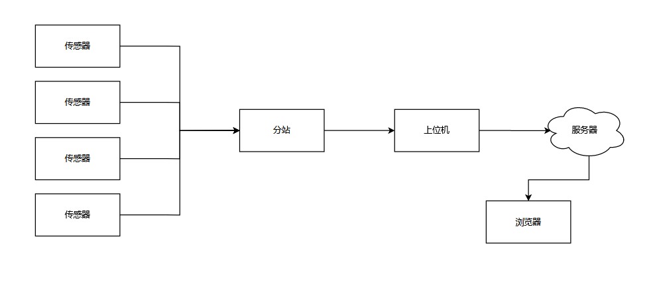

矿井水仓泥位监测系统结构

## 4.2 超声波传感器

超声波是一种在弹性介质中的机械振荡，有两种形式：横向振荡（横波）及纵向振荡（纵波）。在工业中应用主要采用纵向振荡。超声波可以在气体、液体及固体中传播，其传播速度不同。另外，它也有折射和反射现象，并且在传播过程中有衰减。在空气中传播超声波，其频率较低，一般为几十KHZ，而在固体、液体中则频率可用得较高。在空气中衰减较快，而在液体及固体中传播，衰减较小，传播较远。利用超声波的特性，可做成各种超声传感器，配上不同的电路，制成各种超声测量仪器及装置，并在通讯，医疗家电等各方面得到广泛应用。

超声波传感器主要材料有压电晶体（电致伸缩）及镍铁铝合金（磁致伸缩）两类。电致伸缩的材料有锆钛酸铅（PZT）等。压电晶体组成的超声波传感器是一种可逆传感器，它可以将电能转变成机械振荡而产生超声波，同时它接收到超声波时，也能转变成电能，所以它可以分成发送器或接收器。

超声波传感器主要由如下四个部分构成：

* 发送器：通过振子（一般为陶瓷制品，直径约为15 mm）振动产生超声波并向空中幅射。
* 接收器：振子接收到超声波时，根据超声波发生相应的机械振动，并将其转换为电能量，作为接收器的输出。
* 控制部分：通过用集成电路控制发送器的超声波发送，并判断接收器是否接收到信号（超声波），以及已接收信号的大小。
* 电源部分：超声波传感器通常采用电压为DC12V ± 10 % 或 24V ± 10 %外部直流电源供电，经内部稳压电路供给传感器工作。

### 3.1.1 超声波测距原理

超声波发射器向某一方向发射超声波，在发射时刻的同时开始计时，超声波在空气中传播，途中碰到障碍物就立即返回来，超声波接收器收到反射波就立即停止计时。超声波在空气中的传播速度为340m/s，根据计时器记录的时间t，就可以计算出发射点距障碍物的距离(s)，即：s=340t/2 。这就是所谓的时间差测距法。

超声波测距的原理是利用超声波在空气中的传播速度为已知，测量声波在发射后遇到障碍物反射回来的时间，根据发射和接收的时间差计算出发射点到障碍物的实际距离。由此可见，超声波测距原理与雷达原理是一样的。

测距的公式表示为：S=0.5×VT

式中S为测量的距离长度；V为超声波在空气中的传播速度；T为测量距离传播的时间差

### 3.1.2 超声波传感器的选择

超声波换能器在测量系统中占据着重要地位,其性能的好坏直接影响系统测量的可靠性和准确性。超声波换能器按收发方式可分为分体式和一体式，按照结构又分为开放式和密封式。

换能器的工作频率是测量系统的主要技术参数，它直接影响超声波的扩散和吸收损失，障碍物反射损失等。超声波换能器中心频率的选取主要考虑以下两点:

(1）如果测量距离较远，则超声波在传播的时候能量损失就会相对增加，由于介质对声波的吸收与声波频率的平方成正比，为减少声波在传播时的损失，就需要降低超声波换能器的中心频率;

(2〉由于换能器的中心频率越高，它的指向性就越好，分辨率也就越高，因而从被测物质表面的粗糙性和复杂性来看,中心频率越高则声波的波长越短,测量的分辨率就高,测量的准确性也就越高。

该系统在检测淤泥界面时，声波在水中传播，而且超声波探头需安置在水中，故需要选用防水型探头，在这里选用收发-一体的防水型探头，又因为淤泥表面比较复杂，对超声波能量吸收比较大，所以要选用颊率较高的探头，综合考虑之后最终选用200kHz的探头，型号为TCF200-47TR1。

表1：主要技术参数

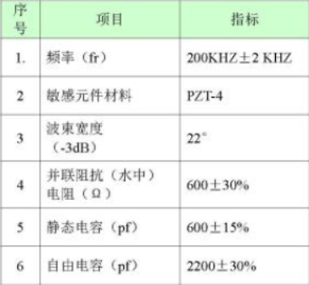

## 4.3 矿井分站的选择

选择矿井是一件非常重要的事，不仅关系到监测和传输数据的可靠性，还关系到煤矿的安全，因此，具有国家承认的安全分站才是我们的目标。

经过在安标国家矿用产品安全标志中心有限公司的搜索，我们找到了以下几款矿井下的分站。

第一个是山西美安科技有限公司的KJ160N-F矿用分站，KJ160N矿用分站适用于具有甲烷或煤尘爆炸危险的环境，如煤矿井下，用于连接传感器和地面设备的装置。它接收传感器和地面设备的装置。它接收传感器的信号并将其传送到主机；接收主机的信号，控制断电器；并进行相应的数据存储、显示等。  
主要特点是：

1、自身工作检测，为维护，使用提供极大的方便

2、全数字化设计

3、总线数据传输，节约电缆，适合井下巷道特点

4、多CPU并行处理，处理速度极快

5、模块化、积木式的系统结构，小大由之

6、大容量自由设计，分站的接入总可达到60个

7、智能接口设计，接入的传感器不分模拟/开关量，不分输出输入

8、即接即用、自动识别、接入系统的设备即可自动运行，不需设置

9、灵活多样的控制方式，实现了风电闭锁、瓦斯电闭锁、风电瓦斯闭锁、故障闭锁等，脱离主机后仍可能独门工作

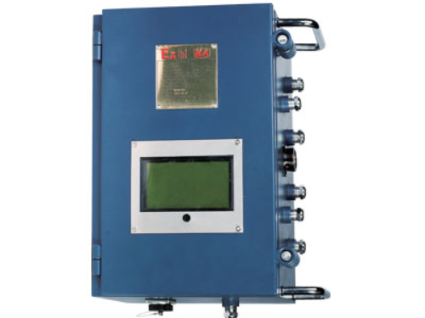

图1：KJ160N-F矿用分站

第二个是江苏三恒科技股份有限公司的KJ770-F2（A）矿用本安型监控分站，KJ770-F2（A）矿用本安型监控分站是一种矿用数据信息采集和控制装置，属本质安全型设备。是KJ70X 监控系统的主要组成部分之一，分站操作简单，使用方便。

主要技术指标

1.供电电源

（1）额定工作电压：DC 18 V；

（2）工作电流：≤350mA。

数据传输

（1）监控分站(RS485)端口6 路；

（2）监控分站以太网光口传输端口2 路，以太网电口传输端口3 路；

（3）最大传输距离

a) 监控分站到传感器、断电器、声光报警器：2 km；

b) 监控分站到485通讯传感器：6 km；

c) 监控分站到无线通讯传感器：50 m；

d) 监控分站到数据传输接口：10 km；

e) 监控分站以太网电口距离：100 m。

最大监控容量

（1）6 路信号输入（频率量信号/开关量信号互换）；

（2）1 路累计量信号输入；

（3）16 路RS485 型数字信号输入；

（4）无线信号：32 路。

（5）6 路控制量输出。

电源波动适应能力

直流供电电压在(9 ～24) V 范围内波动时，分站应能正常工作。

5.防护等级：IP65

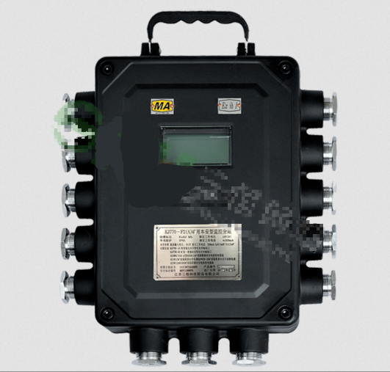

图2：KJ770-F2（A）矿用本安型监控分站

第三种是山西阳光三极科技股份有限公司的KJ340X-F矿用分站，矿用分站由KDW0.2/660矿用隔爆兼本质安全型稳压电源或KDW660/28矿用隔爆兼本安型直流稳压电源或KDW660/24矿用隔爆兼本安型直流稳压电源或KDW660/18矿用隔爆兼本安型直流稳压电源提供本质安全电源。分站和电源组合在一起可在煤矿有瓦斯爆炸性气体的环境中使用。

主要技术指标

工作电压：DC12V；工作电流：800mA。

模拟量

分站可接32个模拟量，模拟量的信号传输方式为CAN、RS485（主从、异步、半双工）。

开关量

分站可接34个开关量，其中2个无源开关量输出，32个开关量同32个模拟量共用端口。

分站与矿用交换机之间信号传输技术指标

a）电端口：

通讯方式：RS485；

通讯速率：2400bps；

最大传输距离：6km。

b）光端口：

通讯方式：TCP/IP；

通讯速率：10/100M自适应；

最大传输距离：20km（单模光纤）；

光发射功率：–10dBm～0dBm；

分站与传感器、执行器之间信号传输技术指标

a）传输方式：CAN；

传输速率：5kbps；

最大传输距离：6km。

b）传输方式：RS485；

传输速率：4800bps；

最大传输距离：6km。

c）控制执行时间

甲烷超限断电及甲烷风电闭锁控制的本地执行时间不大于2s。

最大监控容量

分站所能接入传感器及执行器的数量为32台。

备用电源

连续工作时间：在电网停电后，分站外接电源能保证系统连续监控时间不小于4h。

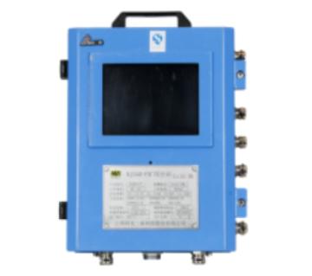

图3：KJ340X-F矿用分站

经过仔细比较，最终选择了山西阳光三极科技股份有限公司的KJ340X-F矿用分站，该分站安全性高、可靠性好，适合用于本系统的分站。

## 4.4 通信

在矿井的通讯方面，我们应该选择有线通讯方式，这样才能更好的接收到数据，保证不会被中断。

并行通信和串行通信是通信领域的两种通信。并行通信在中小型产品开发中并不常用，因为它占用了太多的I/O口，它的传输速度在少量的数据通信下并不占优势。而串行通信却更加地灵活方便，所以工业开发时常使用串行通信。

现在开发中使用较多的是RS-232-C接口和RS-485接口，RS-232-C接口出现的较早，难免会有不足的地方，它的接口的信号电平值较高，易损坏接口电路的芯片，传输速率较低，在异步传输时，波特率为20Kbps，容易产生共模干扰，抗噪声干扰性弱，传输的距离比较近，也就50m左右。

而RS-485的逻辑“1”以两线间的电压差为+（2-6）V表示；逻辑“0”以两线间的电压差为-（2-6）V表示。接口信号电平比RS-232-C降低了，就不易损坏接口电路的芯片。它的数据最高传输速率为10Mbps，且抗噪声干扰性好，最大传输距离标准值为4000英尺，实际上可达3000米。

正是这些优点，让我们选择了RS-485接口作为本系统的通信模块。

## 4.5 软件总体设计

软件部分的功能主要分为显示实时数据、超过限定值后提醒管理员和提供下载泥位数据三大部分。因为我们需要实现的功能比较简洁，因此选择用web实现这些功能。

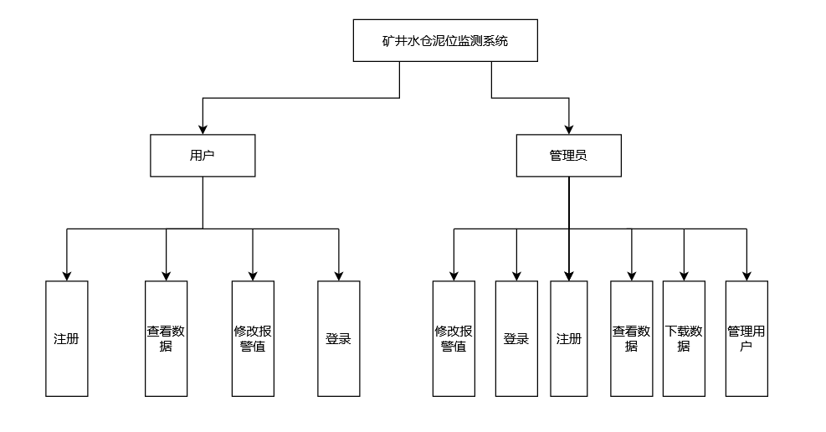

图5：软件系统架构图

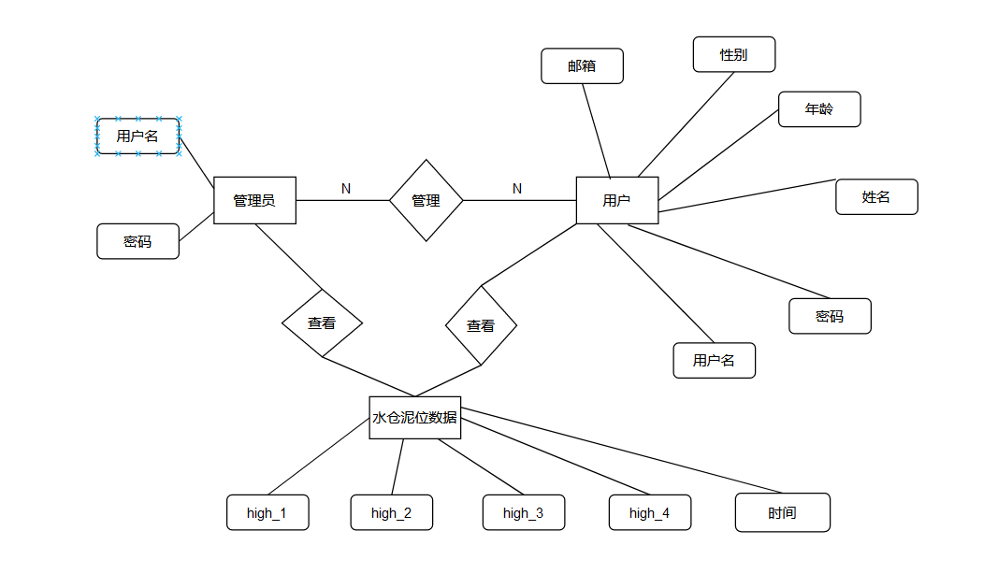

图6：E-R图

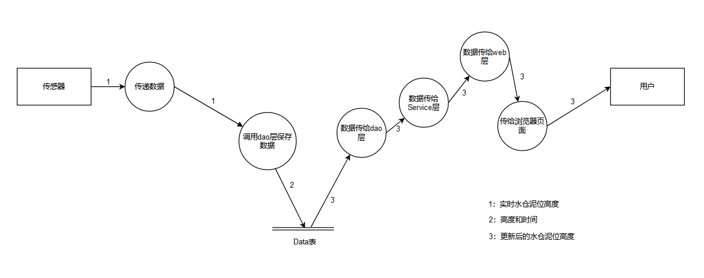

数据流图

## 4.6 数据库

### 3.6.1 数据库选择

对于一个系统来说，数据库的选择是非常重要的，而一个数据库的好坏是由多方面决定的。

1. 稳定可靠。

数据库中存储的是企业中非常重要的数据，是核心部分，稳定可靠的数据库可以让系统稳定的运行，而不会因为宕机引发崩溃。如果选择了不稳定的数据库，那它可能会拖后腿，无论是计划的还是意外的事故都会让人恼火。

1. 可扩展

数据库的数据是会随着时间的变化增加的，因此足够的存储量是必须的，但是我们不可能一次满足，这样成本就太高了，所以，一个具有良好的伸缩性及灵活的配置功能的产品就是我们需要的。

1. 安全性

数据库的安全性是指数据库防止数据的泄露更改和破坏，因为数据库存储了大量重要数据，所以它的安全性非常重要。据库的安全控制主要通过用户标识与鉴别、存取控制、视图机制、审计、数据加密等机制完成。

### 3.6.2 数据库种类及特点

常用数据库有Oracle、DB2、Microsoft SQL Server、Microsoft Access、MySQL、SQLite。

经过比较，我们选择MySQL数据库。MySQL是最流行的关系型数据库管理系统，在WEB应用方面MySQL是最好的RDBMS(Relational Database Management System：关系数据库管理系统)应用软件之一。由瑞典MySQL AB公司开发，目前属于Oracle公司。MySQL是一种关联数据库管理系统，关联数据库将数据保存在不同的表中，而不是将所有数据放在一个大仓库内，这样就增加了速度并提高了灵活性。

1. MySQL是开源的，所以你不需要支付额外的费用。
2. MySQL支持大型的数据库。可以处理拥有上千万条记录的大型数据库。
3. MySQL使用标准的SQL数据语言形式。
4. MySQL可以允许于多个系统上，并且支持多种语言。这些编程语言包括C、C++、Python、Java、Perl、PHP、Eiffel、Ruby和Tcl等。
5. MySQL对PHP有很好的支持，PHP是目前最流行的Web开发语言。
6. MySQL支持大型数据库，支持5000万条记录的数据仓库，32位系统表文件最大可支持4GB，64位系统支持最大的表文件为8TB。
7. MySQL是可以定制的，采用了GPL协议，你可以修改源码来开发自己的MySQL系统。
8. MySQL默认不匹配大小写

### 3.6.3 数据库表的设计

表1：admins

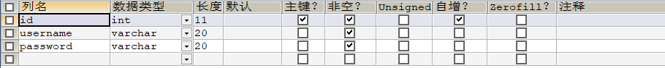

表2：data

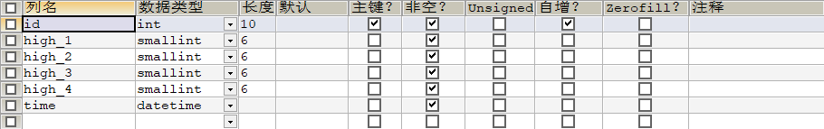

表3：user

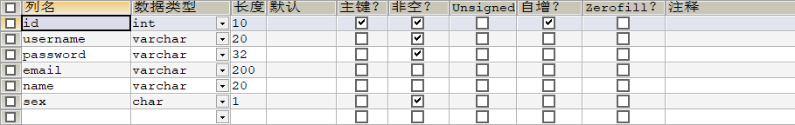

# 五、详细设计

## 5.1 功能模块

### 5.1.1 用户登录模块

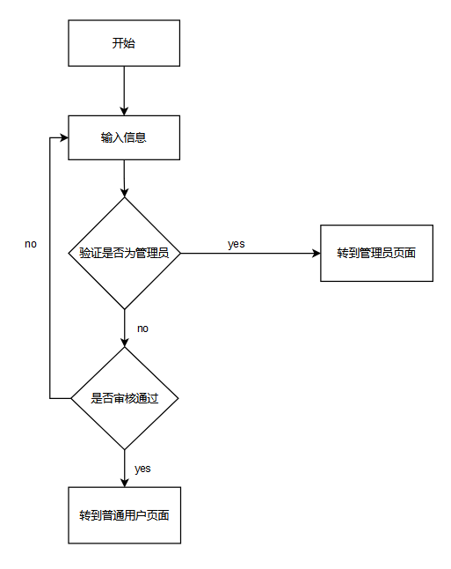

用户登录模块流程图

### 5.1.2 用户注册模块

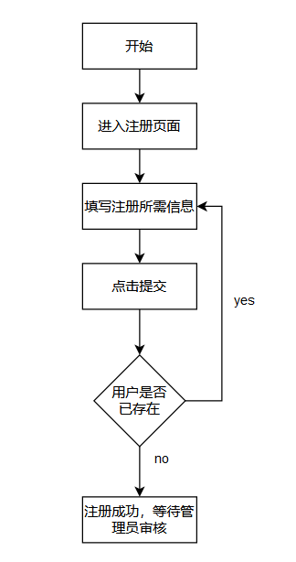

用户注册模块流程图

### 5.1.3 管理员模块

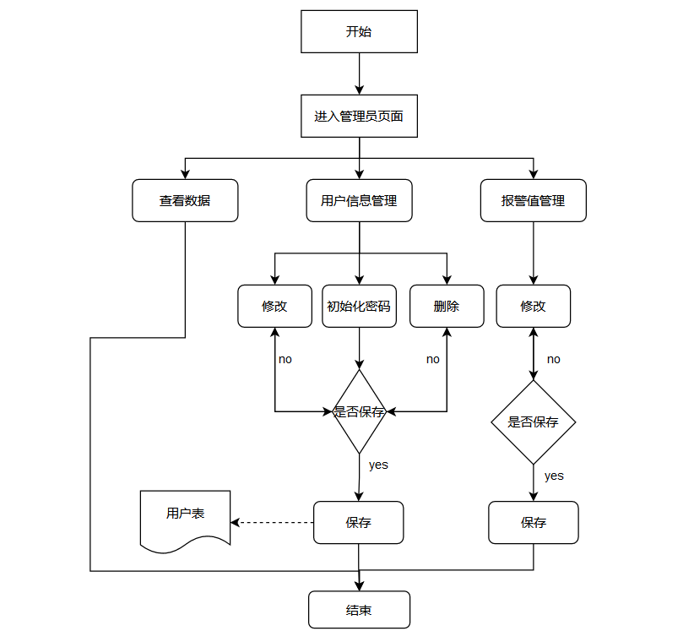

管理员模块流程图

### 5.1.4 用户模块流程图

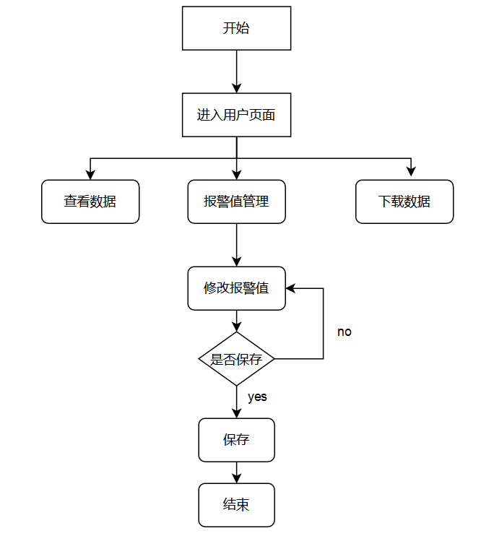

用户模块流程图

### 5.1.5 数据获取模块

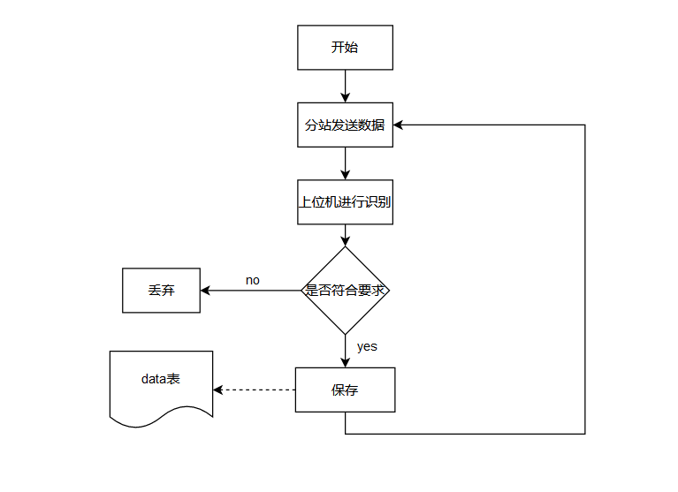

数据获取模块流程图

## 5.2 接口设计

### 5.2.1 用户接口

### 5.2.2 内部接口

### 5.2.3 外部接口

## 5.3 数据库设计

## 5.4 保密设计

# 六、系统实现

# 七、系统测试

# 八、参考文献

[1] 邱占宏,冯翔. 矿井设计中如何提高水仓容积和容积率[F]. 内蒙古煤炭经济,2015, (1): 159,178.

[2]Xiao Kang Zhang. Research and Design of Mine Water Warehouse Level Measurement and Control System[J]. Advanced Materials Research,2012,1792.

[3]董翰川,庞丽丽,宋继武.电磁波泥水位监测系统设计及应用[J].电子产品世界,2018,25(04):33-37.

[4]姚来凤,冯益华.超声波技术在淤泥界面检测中的应用[J].机械工程师,2007(11):50-52.

[5]田晓娟. 基于单片机的超声波淤泥界面检测系统的开发[D].山东轻工业学院,2008.

[6]左薪楠. 水位泥位测量方法及装置的研究[D].西安科技大学,2017.

[7]Suryono Suryono,Sapto Purnomo Putro,Widowati,Satriyo Adhy. System on chip (SOC) wi-fi microcontroller for multistation measurement of water surface level using ultrasonic sensor[J]. Journal of Physics: Conference Series,2018,1025(1).

[8]姚来凤. 超声波技术在淤泥界面检测中的应用研究[D].山东轻工业学院,2008.

[9]曹亚猛 沉淀池中淤泥深度和水位测量方法的研究[J]. 西安理工大学, 2011

[10]Saleem Latteef Mohammed,Ali Al-Naji,Mashael M. Farjo,Javaan Chahl. Highly Accurate Water Level Measurement System Using a Microcontroller and an Ultrasonic Sensor[J]. IOP Conference Series: Materials Science and Engineering,2019,518(4).

[11]苏强. 基于嵌入式系统的泥浆液位监测系统的研究与应用[D].青岛理工大学,2010.

[12]董翰川,庞丽丽,宋继武.电磁波泥水位监测系统设计及应用[J].电子产品世界,2018,25(04):33-37.

[13]杨仁文.超声波泥位计的研制和应用效果[J].山地研究,1998(01):77-79.

[14]胡平华.超声波仪在泥石流泥位测试中的应用[J].山地研究,1987(04):260-262.